臺灣文學館交通方式
附件4
- 自行開車
- 國道1號：
- 臺南交流道(327K)=>東門路=>府前路=>南門路=>臺灣文學館。
- 永康交流道(319K)=>中正北路=>中正南路=>公園路=>臺灣文學館。
- 國道3號：
- 北上：關廟交流道(357K)=>省道臺86線=>臺南交流道(327K)=>東門路=>府前路=>南門路=>臺灣文學館。
- 南下：新化系統(346K)=>國道8號=>臺南系統=>永康交流道(319K)=>中正北路=>中正南路=>公園路=>臺灣文學館。
- 省道臺1線：
- 北上：臺南市=>大同路=>開山路=>臺灣文學館。
- 南下：臺南市=>小東路=>北門路=>中山路=>臺灣文學館。
- 停車資訊
臺南市公11立體地下停車場：臺南市忠義路2段1號（忠義路與府前路口）。
- 公共運輸
- 臺鐵：
- 臺南火車站前站：沿中山路步行約15分鐘可達。
- 臺南火車站後站：本局接駁專車09：00發車。
- 高鐵：
- 本局接駁專車08：30發車。
- 轉乘沙崙支線至臺南火車站依前述方式抵達。
- 公車：
- 搭1、2、6、7、10、11、88路公車至民生綠園站(臺灣文學館)或孔廟站下車。
- 搭乘紅、藍幹線公車，至中山-民權路口下車，步行約5分鐘。
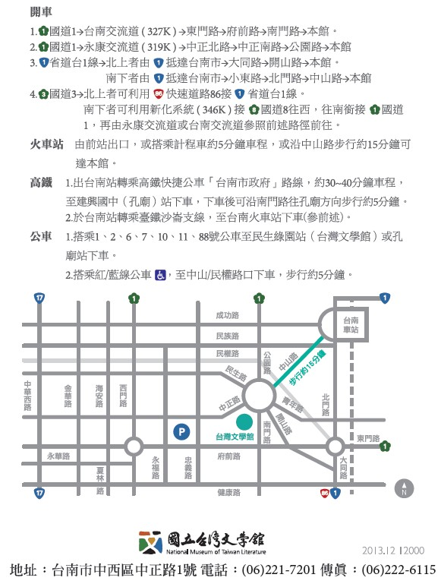
公11立體地下停車場

